参会申请回执表
2018年4月11日（星期三）～ 4月13日（星期五）
单位名称
单位地址 |  |  |  |  | 邮 编
姓 名 | 职 务 | 职 称 | 电 话 | 手 机 | 传 真 | QQ/邮箱
住宿  预订  要求 | 酒店（会议优惠价）  上海富悦大酒店 五星级：□ 双人标间580元/天（含早）_____间  住宿时间：□4月11日（星期三） □4月12日（星期四） □4月13日（星期五）
协助预定，费用自理。
房间紧张，请于3月30日（星期五）之前到会务组预定。
预计达到时间 | □4月11日（星期三）上午 □4月11日（星期三）下午 □4月12日（星期四）上午
预计返程时间 | 4月____________日上午/下午
回执方式 | 电邮：ttgjhz@vip.163.com 传真：010-82564070

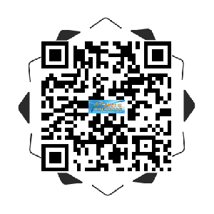
扫描二维码立即报名

